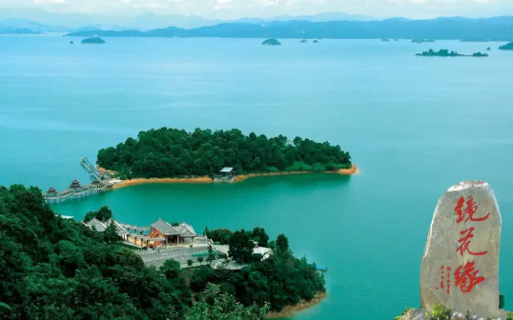
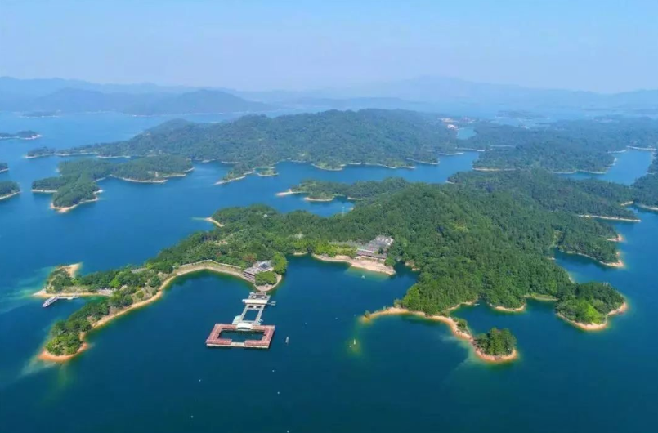

重磅来袭！船游华南第一大湖价值198元/人【河源万绿湖·登龙凤岛+镜花缘，赏客家歌舞】
重本包含价值198元/人万绿湖套票：
★ 乘船游览华南第一大湖万绿湖·登双岛：龙凤岛·镜花缘赏客家歌舞，万绿湖共370平方公里，浩淼碧水、延绵青山，360多个岛屿星罗棋布。万绿湖山川秀丽，湖水蔚蓝碧绿，展现出一幅幅迷人的山水画卷！
★ 深度体验，人间绿宝石：因湖水颜色随着太阳照射角度、光线的不同，在一天时间里产生几种不同颜色，由近到远从墨绿、深绿、浅绿、淡绿逐渐转淡，因此而水色秀美。万绿湖像是人工创造的绿宝石。
★ 镜花缘女儿国赏客家哥舞表演+打卡网红：彩虹桥、天空之眼等等，摆各种pose造型，美绝你的朋友圈。
★ 赏醉美音乐喷泉：在欢快愉悦的乐曲中，组合成数十个变幻莫测、绚丽多姿的喷泉景观，给人以美的享受。
★ 全新豪华酒店：入住河源全新【潮漫酒店或美豪丽致酒店】时尚、出色的设计让您充份体验度假的舒适。
★ 食足3餐客家美食：酒店自助早餐，客家风味午餐、田园风味午餐，任吃西瓜，一个行程尽享美味。
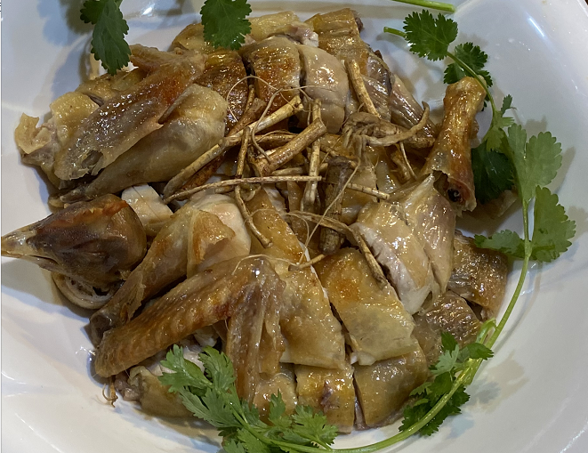
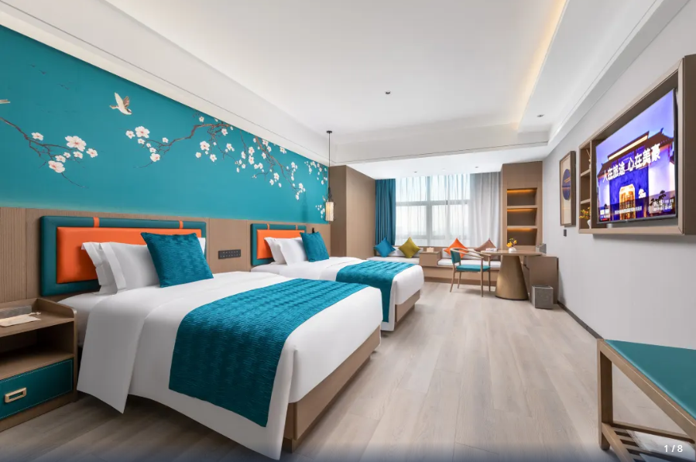
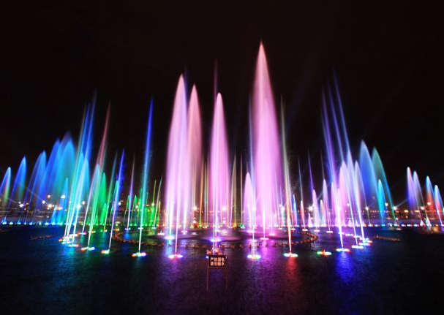

第一天：顺德---河源·午餐---下午游览万绿湖景区--入住酒店
安排：客家风味午餐 晚餐：自理晚餐 住宿：河源豪华【潮漫酒店】或【美豪丽致酒店】同级
早上：各位贵宾指定地点、时间集合，一路欢声笑语，前往风景如画河源（车程约3小时）。
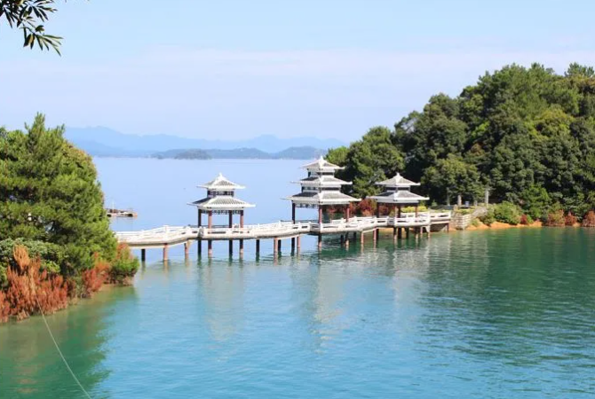
中午：前往餐厅享用【客家风味午餐】。
下午：驱车前往华南第一大【万绿湖风景区】，乘船游览万绿湖（含
龙凤岛、镜花缘景区共游览约2.5小时）。万绿湖共370平方
公里，浩淼碧水、延绵青山，360多个岛屿星罗棋布，点缀湖
中四季是绿。万绿湖集水域壮美、水质纯美、水色秀美、水性
恬美于一湖，湖区山川秀丽，湖水蔚蓝碧绿，展现出一幅幅迷
人的山水画卷。随后游船抵达【龙凤岛】东部象龙，西部似凤，
整个岛屿如龙飞凤舞，故名“龙凤岛”，也是万绿湖中的爱情岛，有龙凤呈祥之意。总面积仅六十公顷，却
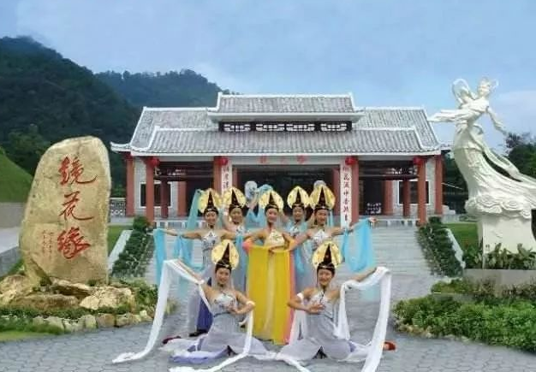
生长着一万株在华南地区罕见的枫树林，实属珠三角生态秋游的特色之最。游万绿湖最具特色的小岛【镜花
缘】：依托万绿湖奇秀的自然风光和丰富的动植物资源，重点突出
自然生态、园林、森林、奇石异洞等景观，以小说中描述的仙境美
景，奇闻趣事为主线，设置了百花广场、百花路、绿香亭、入梦岩、
凝翠谷、红颜洞、泣红亭、女儿国、高空飞降等景点和项目，是一
个融观旅游、森林度假、专项特色刺激型旅游产品为一体的综合性
旅游区。游览【植物园】园内集珍贵植物普及、物种保育、生态旅
游等功能为一体的综合植物园，植物群落丰富多样，乡土植物葱翠
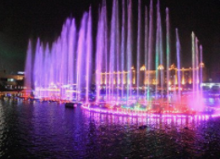
繁茂，现园内含有野生国家保护植物11种，有花物8种，其余珍稀植物数十种。于【镜花缘】欣赏大型客
家歌舞表演。后前往万绿湖畔各种摆拍，玻璃吊蓝、玻璃船、紫
藤长廊等，心用摆拍，您就是这个朋友圈最火的一位！
傍晚：前往入住全新豪华【河源潮漫酒店】或【美豪丽致酒店】酒店简
约时尚，入住酒店让您体验温馨舒适。
晚上：指定时间集中前往【太平古街】始建于清朝，原名叫十字街，全
长300米，鼎盛时期有300多家商铺进驻其中，因早年商业兴旺，
整条街呈现出一片太平盛世的景象，故改名太平街。自由寻找地
道特色美食，晚餐自理。后前往欣赏【河源音乐喷泉】（开放时间：每晚20：00-20：30喷泉集声、光、
水、色于一体，气势雄伟，蔚然壮观；在欢快愉悦的乐曲中，不断组合成数十个变幻莫测、绚丽多姿的喷泉
景观，有似流金溢彩、火树银花，有如孔雀开屏，给人以美的享受。
第二天：酒店自助早餐，退房---博罗古石龙生态园---返程
安排：自助早餐 田园午餐 晚餐自理 住宿：温暖的家
早上：睡到自然醒，酒店内享受【自助早餐】，指定时间集中退房。
上午：参观【南园古村】（免费景点，游览约40分钟）南园民居古建筑共有30多座，有客家围龙屋、雕楼、书院
等其中多以府第式结构为主，讲究风水布局、主次对称、多采用青砖灰瓦，雕梁画栋，工艺精湛。
中午：前往【古石龙生态农场】于餐厅享用【田园风味午餐】并品尝夏日【西瓜任吃】。
下午：午餐后赠送【古石龙生态园·网红小火车】（赠送项目不坐没费用可退）。后返回温馨的家，结束愉快行程。
**************** 行程安排，在不减少景点的前提下，导游有权更改景点游览的先后顺序，请见谅***************
活力假日重磅！！河源游船万绿湖，食足3餐纯玩两天，45人以上/车成团
重本包含价值198元/人  船游河源万绿湖，登双岛 | 成人团费  （2人一室） | 1.2以下小孩  不含自助早餐及门票 | 1.2-1.4小孩  含小孩自助早、晚餐，小孩门票 | 1.4以上成人不占床，含全价正餐及门票
活力假日仅此1期！  8月10日（周六）出发 | ￥399 | ￥239 | ￥349 | ￥369
备注：
1、1.2米以下：全价正餐、车位、导游费。不含自助早餐和门票（1.2以下小孩自助早、门票免费，超高自理）。
2、1.2-1.4米不占床：含全价正餐、小孩自助早餐、小孩景点门票（超高自理），车位、导游服务费。

3、1.4以上不占床：含上全价正餐、早餐、景点门票后需在成人价格基础上+85元，故建议成人占床。

- 交通：顺德往返空调旅游车。 组团社将根据团队人数安排空调旅游车，保证每人1个正座。
2、住宿：入住超豪华酒店河源【潮漫酒店】或【美豪丽致酒店】同级，补房差140元/人。 3.保险：旅行社责任险。
4. 导游：全程导游陪同。 5. 门票：行程包含万绿湖门票（注明自理的除外）；

6. 餐饮：全程1早餐（自助早餐）+2正餐（2正餐300元/围。正餐不含酒水。10-11人一桌）。其中自助早餐+酒店房费套票，如放弃使用恕无费用退还，请知晓。

- 合同约定自费项目的费用，合同未约定由组团社支付的费用（如自由活动期间发生的费用）。
2. 因交通延阻、罢工、天气、机器故障等不可抗力原因所引致的额外费用。
3、不含个人意外险，国家旅游局建议客人在出行前于旅行社自行购买旅游意外保险：3元/人/天，最高保额20万元。


- 本团 45 人成团，若不成团则提前两天通知（含出发当天），不另作赔偿，报名则默认该条款。根据《广东省旅游合同》旅途过程中如遇旅行社不可控制因素（如塌方、天气、车辆故障等原因）造成行程延误，旅行社不承担责任。
2、本团不发旅行袋及旅游帽，发矿泉水。（温馨提示：我社响应环保已取消赠送旅游帽，如客人需要请自备
3、为保护客人您的权益，请勿将团款转至我司销售人员个人账户（微信、支付宝、银行卡等）。如有违规引导，请拨打佛山活力假日【财务举报专线】：0757-22308073。
【特别约定】：
1、行程中景点图片来自网络，或许因季节、天气变化与实际有差异。酒店、餐厅菜式也因季节性原因有所区别，仅供参考。
2. 组团社可以根据实际情况，在保证行程景点游览的前提下，对景点的游览顺序作合理的调整。
3、《广东省国内旅游合同》中的约定如与本行程约定相冲突的，以本行程为准！
游者（客人）声明：本人及本人代表以上所列参团的全体同行人，同意按约定的内容执行，现予以签字确认。
旅游者（代表）签字： 旅行社（经办人）盖章：

